Module 7: Ethernet Switching

7.1 Ethernet Frames

Một Frame ethernet có kích thước tối thiểu là 64 byte và tối đa là 1518 bytes

Bất kỳ frame có có kích thước nhỏ hơn 64 bytes thì được gọi là “collision fragment” or “runt frame”,

Frame mà có kích thước lớn hơn 1500 bytes “jumbo” or “baby giant frames”.

Khi sw nhận được gói tin này sw sẽ hủy dropt gói frame đi

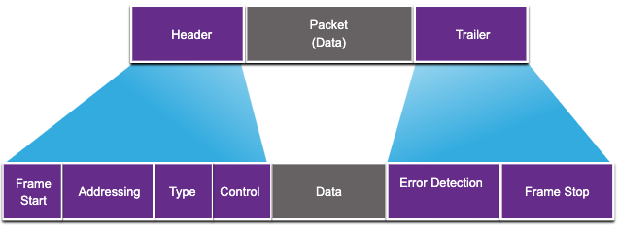



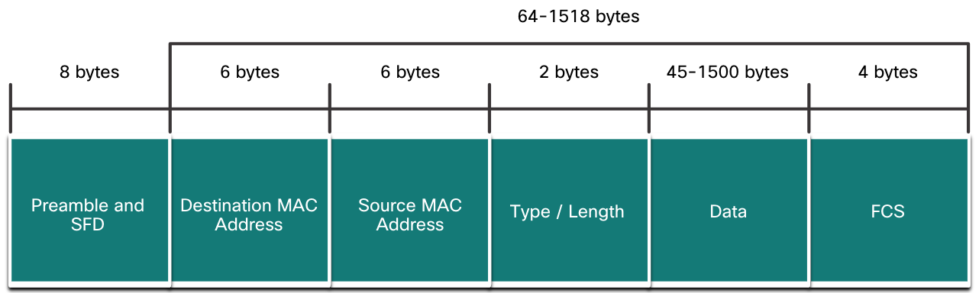



7.2 Ethernet MAC Address

Địa chỉ MAC:

* Địa chỉ MAC bao gồm 48 bít nhị phân và được biểu diễn sử dụng 12 số hexa
* Tất cả các địa chỉ MAC của các thiết bị là duy nhất, các hãng khi muốn sản xuất các thiết bị ethernet thì cần đk với IEEE để được cấp 6 số Hexa đầu tiên gọi là OUI.
* Các thiết bị của cùng một hãng sản xuất thì sẽ đều có 6 số hexa đầu tiên giống nhau trong địa chỉ MAC.

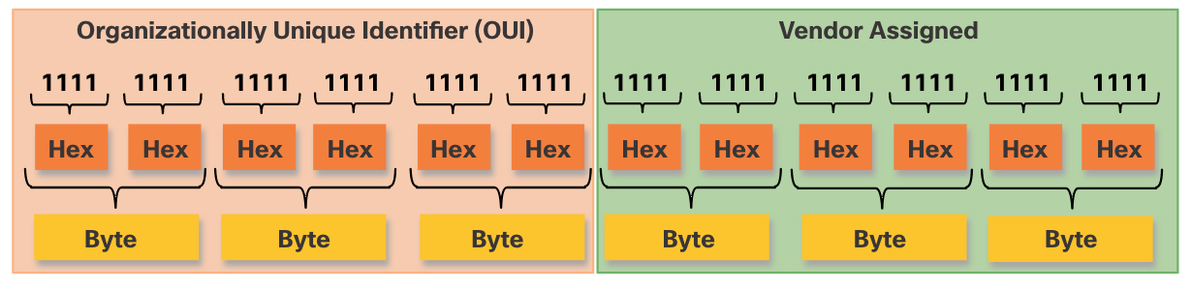

Unicast MAC Address: là việc gửi từ một thiết bị từ một thiết bị khác trong cùng một mạng

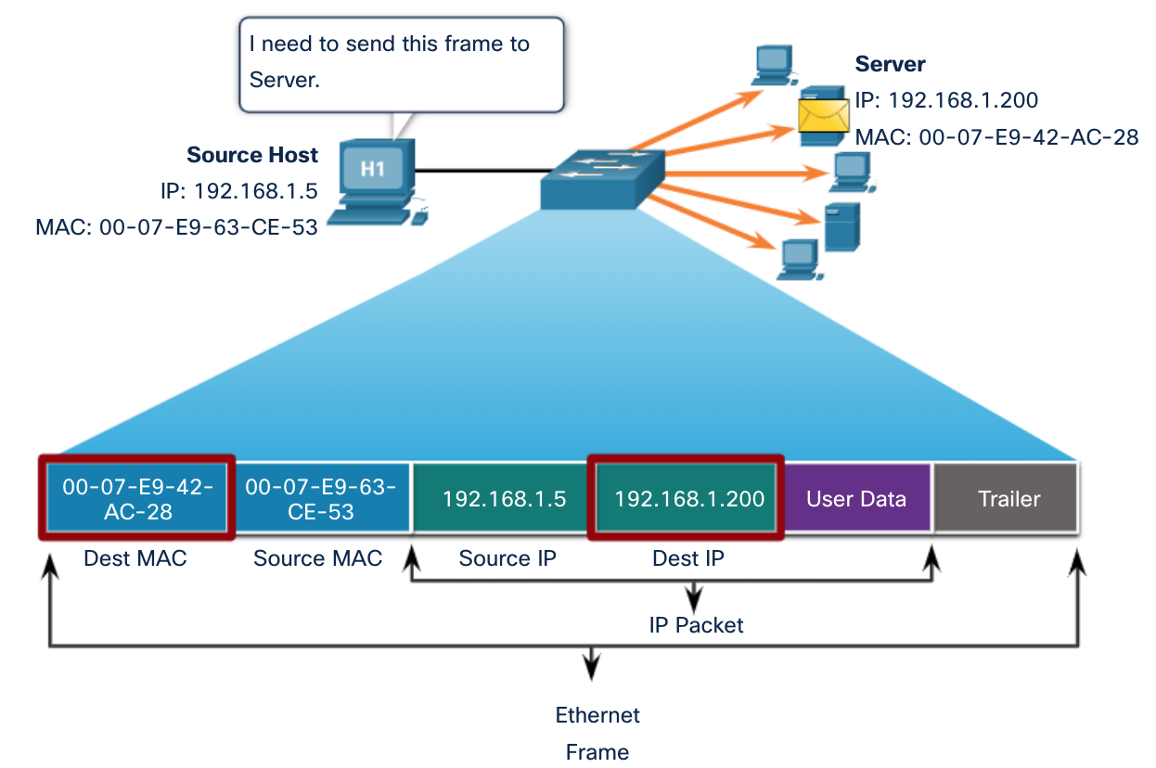



Broadcast MAC Address:

* Địa chỉ MAC đích có dạng FF-FF-FF-FF-FF-FF
* Khi sw nhận được gói tin broadcast này nó sẽ forward sang tất cả các cổng đang active của nó, trừ cổng mà nó nhận frame

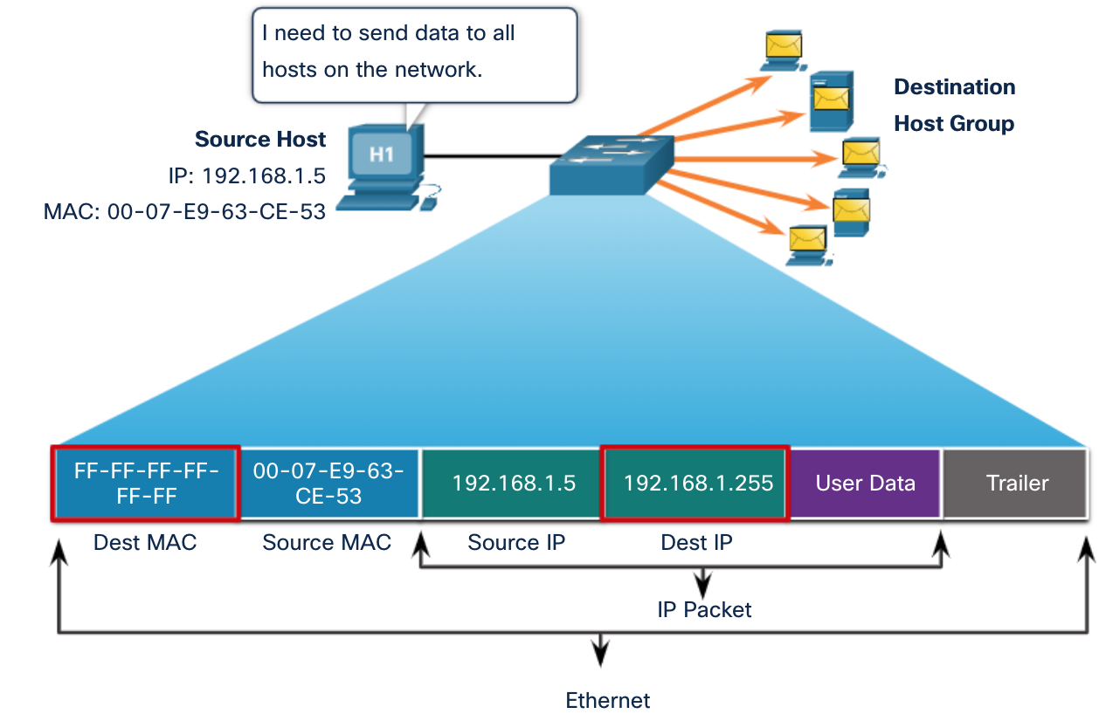



Multicast MAC Address:

* Địa chỉ MAC multicast với IPv4 có dạng 01-00-5E và với IPv6 là 33-33
* Khi sw nhận được các frame có địa chỉ đích ở dạng multicast này thì sw sẽ forward sang các cổng được cấu hình

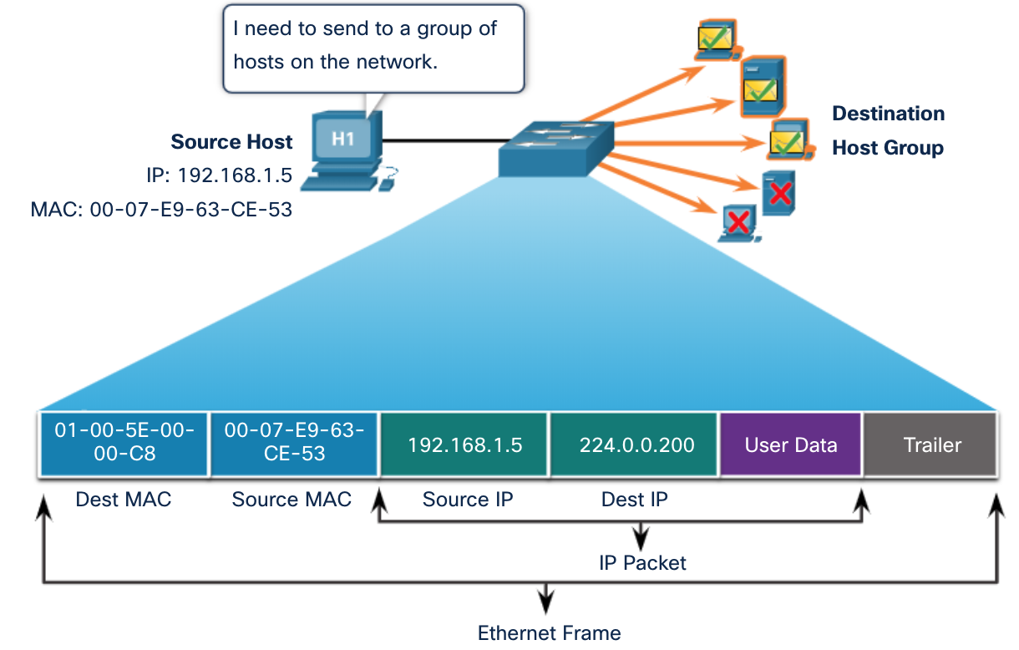

7.3 The MAC Address Table

Switch sẽ sử dụng địa chỉ MAC để quyết định việc chuyển tiếp các frame mà nó nhận được.

Đối với thiết bị Hub, khi hub nhận được gói tin nó sẽ đẩy sang tất cả các cổng đang active trừ cổng mà nó nhận gói tin. Còn với switch thì sw sẽ đọc lên địa chỉ MAC đích để quyết định đẩy đi đâu.

Khi thiết bị switch mới được bật lên, bảng CAM của switch sẽ trống và switch sẽ phải học để điền vào bảng CAM của nó.

Khi thiết bị sw nhận frame mà địa chỉ MAC đích không có trong bảng CAM của nó, switch sẽ đẩy frame đó sang tất cả các cổng đang active trừ cổng mà nó nhận frame.

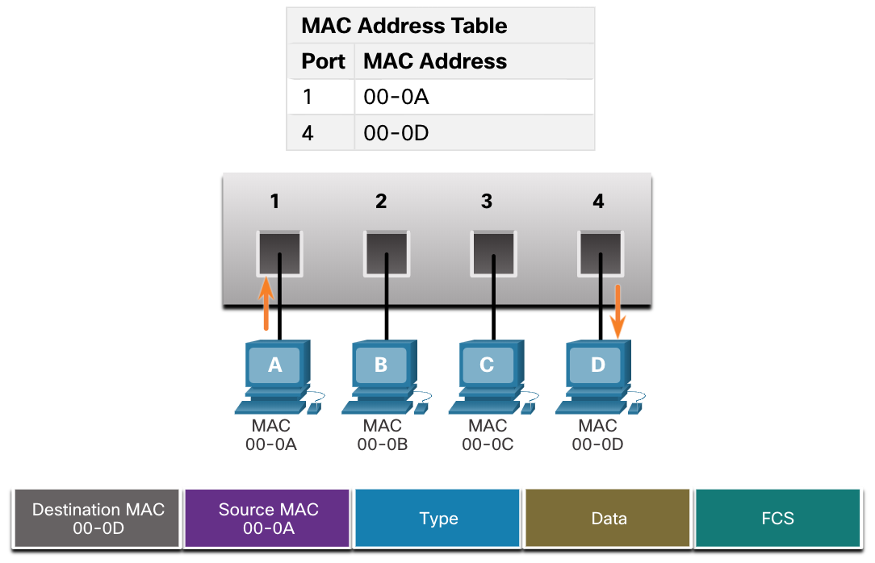

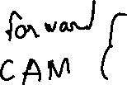

7.4 Switch Speeds and Forwarding Methods

**Store-and-forward switching** : Sw nhận đầy đủ frame, kiểm tra lỗi CRC trên đường truyền, nếu frame ko bị lỗi gì thì switch sẽ chuyển tiếp frame sang cổng tương ứng

**Cut-through switching** : Sw chỉ đọc lên địa chỉ Mac đích, không thực hiện kiểm tra lỗi mà đẩy thẳng sang cổng tương ứng.